A LA MESA DE LAS CORTES DE ARAGÓN:

El Grupo Parlamentario Chunta Aragonesista y la Agrupación Parlamentaria del Partido Aragonés (Grupo Mixto), de conformidad con lo establecido en los artículos 178 y siguientes, así como en los artículos 292 y siguientes, del Reglamento de las Cortes de Aragón, presenta la siguiente Proposición de Ley de derogación de los Decretos de Nueva Planta, para su debate y votación en el Pleno de la Cámara y su posterior remisión a la Mesa del Congreso de los Diputados.

PROPOSICIÓN DE LEY DE DEROGACIÓN DE LOS DECRETOS DE NUEVA PLANTA

EXPOSICIÓN DE MOTIVOS

Los conocidos como Decretos de Nueva Planta fueron una serie de disposiciones legislativas aprobadas por Felipe V de Castilla, entre 1707 y 1716, destinadas a abolir las leyes e instituciones propias de los territorios integrantes de la Corona de Aragón, que habían apoyado la causa austracista en la Guerra de Sucesión.

Estos Decretos no solo marcaron el fin de la personalidad política propia, las instituciones y los ordenamientos jurídicos de los Reinos de Aragón, Valencia y Mallorca, y del Principado de Cataluña, sino que, además, supusieron la imposición del Derecho castellano y el inicio del centralismo y la homogeneización que tan nefastas consecuencias tuvieron para los territorios de la antigua Corona de Aragón, hasta la recuperación de su autogobierno con los Estatutos de Autonomía aprobados tras la Constitución.

El 29 de junio de 1707 Felipe V promulgó un Decreto en el que acordaba «abolir y derogar enteramente, como desde luego doy por abolidos y derogados, todos los referidos fueros, privilegios, práctica y costumbre hasta aquí observadas en los referidos Reynos de Aragon y Valencia; siendo mi voluntad que estos se reduzcan a las leyes de Castilla, y al uso, práctica y forma de gobierno que se tiene y ha tenido en ella y en sus Tribunales sin diferencia alguna en nada».

La abolición se basaba en el «justo derecho de la conquista que de ellos han hecho últimamente mis armas con el motivo de su rebelión» y en el deseo del primer Borbón de «reducir todos mis Reynos de España a la uniformidad de unas mismas leyes, usos, costumbres y Tribunales, gobernándose igualmente todos por las leyes de Castilla tan loables y plausibles en todo el Universo». Este Decreto se complementó con otros posteriores, como los de 29 de julio de 1707, 5 de noviembre de 1708, 3 de abril de 1711, 16 de mayo y 11 de junio de 1716.

Del mismo modo, el 28 de noviembre de 1715 Felipe V aprobó el Decreto que establecía la nueva planta para el Reino de Mallorca y, el 16 de enero de 1716, el relativo al Principado de Cataluña.

La Constitución española derogó expresamente, en tanto en cuanto pudiera conservar alguna vigencia, la Ley de 25 de octubre de 1839 en lo que pudiera afectar a las provincias de Álava, Guipúzcoa y Vizcaya. Sin embargo, no procedió a derogar las disposiciones equivalentes que afectaron a los Reinos de Aragón, Valencia y Mallorca y al Principado de Cataluña.

Para solucionar esta injusticia histórica, la presente Ley procede a la derogación expresa de los llamados Decretos de Nueva Planta. Esta derogación no tiene un mero valor simbólico. Supone una contribución efectiva a la superación de las consecuencias negativas derivadas de aquellos hechos. Los Decretos que se derogan fueron promulgados bajo el principio del derecho de conquista y son contrarios a los valores de democracia y pluralismo del vigente ordenamiento constitucional.

Artículo único.— Derogación de los Decretos de Nueva Planta.

- En tanto en cuanto pudiera conservar alguna vigencia, se considera definitivamente derogado el Decreto aprobado por Felipe V el 29 de junio de 1707, así como los posteriores Decretos complementarios de aquél, en lo que pudiera afectar a la Comunidad Autónoma de Aragón y a la Comunitat Valenciana, sucesoras institucionalmente de los históricos Reinos de Aragón y de Valencia.

- En tanto en cuanto pudiera conservar alguna vigencia, se considera definitivamente derogado el Decreto aprobado por Felipe V el 28 de noviembre de 1715 en lo que pudiera afectar a la Comunidad Autónoma de las Illes Balears, sucesora institucional del histórico Reino de Mallorca.

- . En tanto en cuanto pudiera conservar alguna vigencia, se considera definitivamente derogado el Decreto aprobado por Felipe V el 16 de enero de 1716 en lo que pudiera afectar a la Comunidad Autónoma de Catalunya, sucesora institucional del histórico Principado de Catalunya.

Disposición final única.— Entrada en vigor.

Esta Ley entrará en vigor el día siguiente al de su publicación en el Boletín Oficial del Estado.

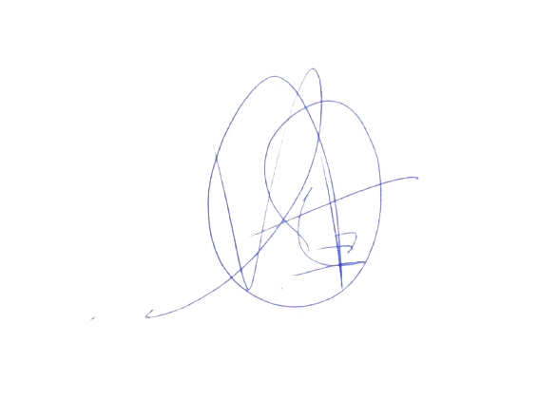
Zaragoza, 14 de abril de 2025

José Luis Soro Domingo  Portavoz GP CHA | Alberto Izquierdo Vicente  Portavoz AP PAR

